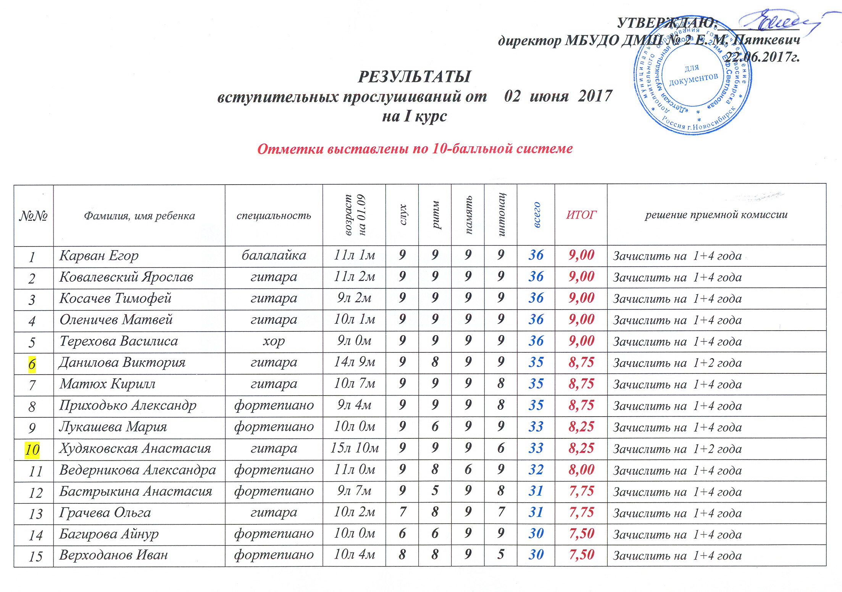
16 | Лисенкова Алина | синтезатор | 12л 3м | 6 | 9 | 9 | 6 | 30 | 7,50 | Зачислить на 1+2 года
17 | Рязанцев Иван | гитара | 12л 4м | 9 | 6 | 6 | 9 | 30 | 7,50 | Зачислить на 1+2 года
18 | Самулин Павел | виолончель | 9л 9м | 9 | 6 | 9 | 6 | 30 | 7,50 | Зачислить на 1+4 года
19 | Прошаева Дарья | гитара | 11л 5м | 6 | 8 | 7 | 8 | 29 | 7,25 | Зачислить на 1+4 года
20 | Иванов Александр | баян | 14л 3м | 5 | 9 | 7 | 7 | 28 | 7,00 | Зачислить на 1+2 года
21 | Кучма Роман | фортепиано | 10л 5м | 6 | 7 | 9 | 6 | 28 | 7,00 | Зачислить на 1+4 года
22 | Малютин Дмитрий | гитара | 11л 3м | 6 | 8 | 7 | 7 | 28 | 7,00 | Зачислить на 1+4 года
23 | Рец Анастасия | синтезатор | 14л 3м | 6 | 6 | 7 | 9 | 28 | 7,00 | Зачислить на 1+2 года
24 | Ковязин Роман | баян | 11л 5м | 6 | 9 | 6 | 6 | 27 | 6,75 | Зачислить на 1+4 года
25 | Харитоненко Мария | хор | 10л 7м | 6 | 9 | 6 | 6 | 27 | 6,75 | Зачислить на 1+4 года
26 | Гавринева Варвара | хор | 8л 10м | 6 | 7 | 7 | 6 | 26 | 6,50 | Зачислить на 1+4 года
27 | Машинская Полина | домра | 10л 5м | 6 | 7 | 6 | 6 | 25 | 6,25 | Зачислить на 1+4 года
28 | Олейникова Анна | гитара | 11л 11м | 7 | 6 | 6 | 6 | 25 | 6,25 | Зачислить на 1+4 года
29 | Чернопун Марина | гитара | 10л 5м | 7 | 3 | 9 | 6 | 25 | 6,25 | Зачислить на 1+4 года
30 | Щеблеков Илья | баян | 9л 10м | 6 | 6 | 7 | 6 | 25 | 6,25 | Зачислить на 1+4 года
31 | Ботягина Вероника | хор | 9л 3м | 7 | 6 | 6 | 6 | 25 | 6,25 | Зачислить на 1+4 года
32 | Аликина Дарья | фортепиано | 11л 1м | 6 | 6 | 5 | 7 | 24 | 6,00 | Зачислить на 1+4 года
33 | Пименова Елизавета | виолончель | 11л 9м | 6 | 6 | 6 | 6 | 24 | 6,00 | Зачислить на 1+4 года
34 | Славинский Максим | синтезатор | 12л 9м | 6 | 6 | 6 | 6 | 24 | 6,00 | Зачислить на 1+2 года
35 | Елгина Александра | фортепиано | 9л 2м | 6 | 3 | 8 | 6 | 23 | 5,75
36 | Коршунов Илья | гитара | 13л 7м | 6 | 5 | 6 | 5 | 22 | 5,50
37 | Шелковой Максим | хор | 13л 4м | 6 | 6 | 5 | 5 | 22 | 5,50
38 | Буянова Марина | хор | 14л 7м | 6 | 5 | 5 | 6 | 22 | 5,50
39 | Гапеева Юлия | гитара | 12л 0м | 4 | 9 | 3 | 5 | 21 | 5,25
40 | Семенова Дарья | гитара | 12л 0м | 5 | 5 | 5 | 6 | 21 | 5,25
41 | Соколова Полина | фортепиано | 9л 3м | 6 | 6 | 6 | 3 | 21 | 5,25
42 | Пискарева Дарья | хор | 11л 6м | 5 | 7 | 4 | 5 | 21 | 5,25
43 | Ишутина Софья | хор | 11л 9м | 5 | 5 | 5 | 5 | 20 | 5,00
44 | Ильин Егор | кларнет | 9л 9м | 6 | 3 | 3 | 6 | 18 | 4,50
45 | Исмаилов Аслидин | гитара | 9л 1м | 4 | 5 | 3 | 6 | 18 | 4,50
46 | Коренкова Майя | гитара | 10л 5м | 3 | 7 | 3 | 5 | 18 | 4,50
47 | Козаченко Владислав | гитара | 10л 3м | 3 | 3 | 3 | 6 | 15 | 3,75
48 | Мелисбек кызы Акмарал | хор | 12л 8м | 6 | 3 | 3 | 3 | 15 | 3,75
49 | Трухин Данил | гитара | 11л 4м | 3 | 3 | 3 | 6 | 15 | 3,75
50 | Говорова Анастасия | фортепиано | 11л 8м | 3 | 3 | 3 | 3 | 12 | 3,00
51 | Громова Алена | гитара | 12л 2м | 3 | 3 | 3 | 3 | 12 | 3,00
52 | Ибишова Азет | фортепиано | 9л 11м | 3 | 3 | 3 | 3 | 12 | 3,00
53 | Семенова Полина | гитара | 12л 0м | 3 | 3 | 3 | 3 | 12 | 3,00
54 | Титов Александр | гитара | 9л 5м | 3 | 3 | 3 | 3 | 12 | 3,00
55 | Черепанова Анастасия | синтезатор | 14л 4м | 3 | 3 | 3 | 3 | 12 | 3,00
56 | Молчан Данил | синтезатор | 11л 1м | 3 | 3 | 3 | 3 | 12 | 3,00

